VOLBA NASTAV
Všechny dále uvedené činnosti naleznete ve volbě Nastav .

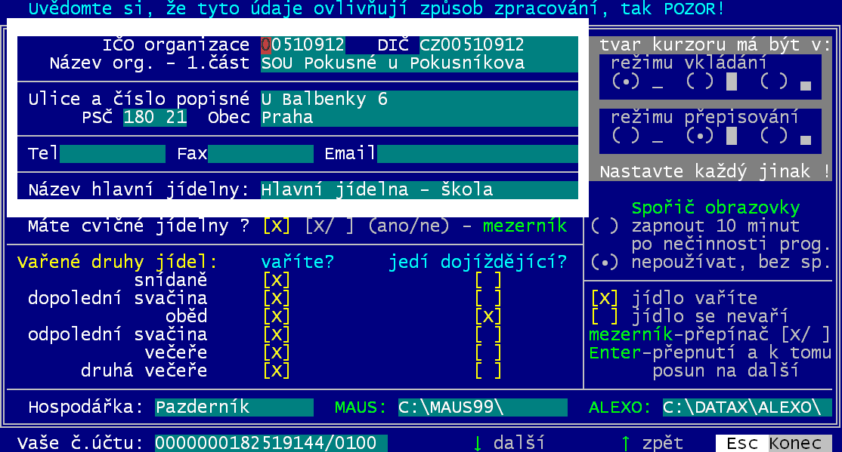
nastav parametry

Základní údaje
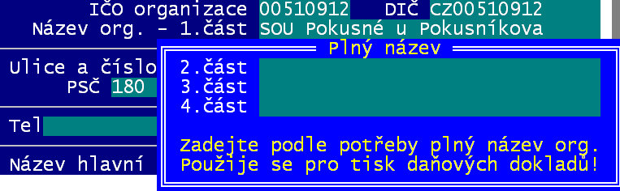
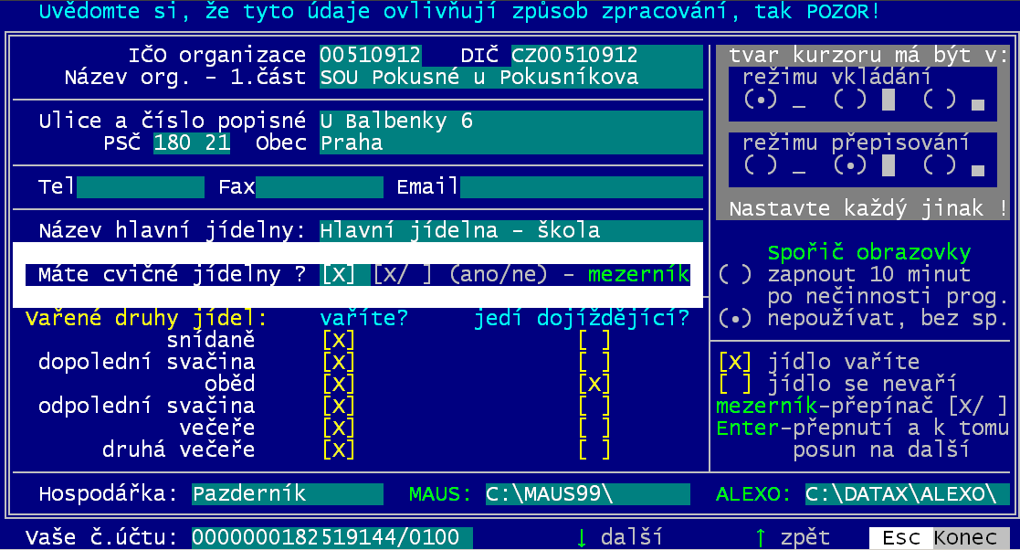
Identifikace - zadáváte základní informace o firmě. IČ, DIČ, adresa, telefon, fax, e-mail, jméno hospodářky a název na 4x30 znaků. Po potvrzení <Enter> 1. části názvu, se vykreslí další tří části názvu. Díky tomu můžete zadat plný a přesný název vaší organizace. Ten se použí v programu ale jen výjimečně a to u daňových dokladů. Jinde se pracuje vždy jen s 1. řádkem názvu. V některých sestavách se nahrazuje název firmy názvem jídelny. Co do údajů napíšete, to tam bude. Proto je dobré používat diakritiku.
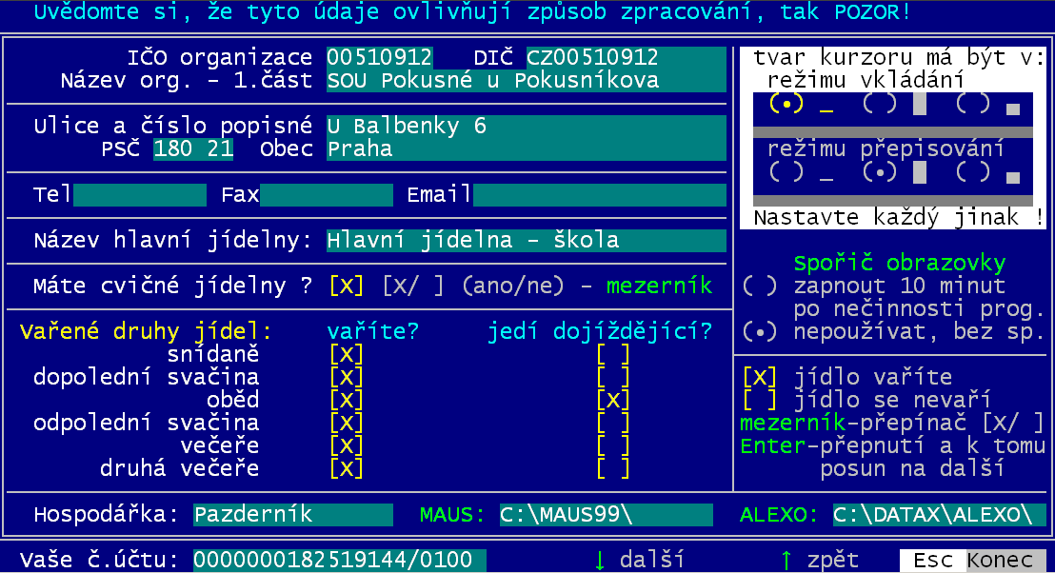
Cvičná jídelna - další informací je, zda máte cvičné jídelny. Zakřížkujte (<mezerník> mění hodnutu / <Enter> také mění hodnotu,ale navíc poskočí na další údaj) tuto možnost pouze tehdy, budete-li chtít v software evidovat práce v cvičných jídelnách. Hlavní účel této činnosti je sledování provaru při výuce ve cvičných jídelnách. A dále, máte-li tzv. Bezstravenkový systém, vyúčtování stravy strávníkům za dny, kdy jsou v cvičných jídelnách tak, aby se tato nenabízela ve výdejovém ternminálu. Nechcete-li tento údaj měnit, přejděte jej pomocí šipky dolů pro ovládání kurzoru.
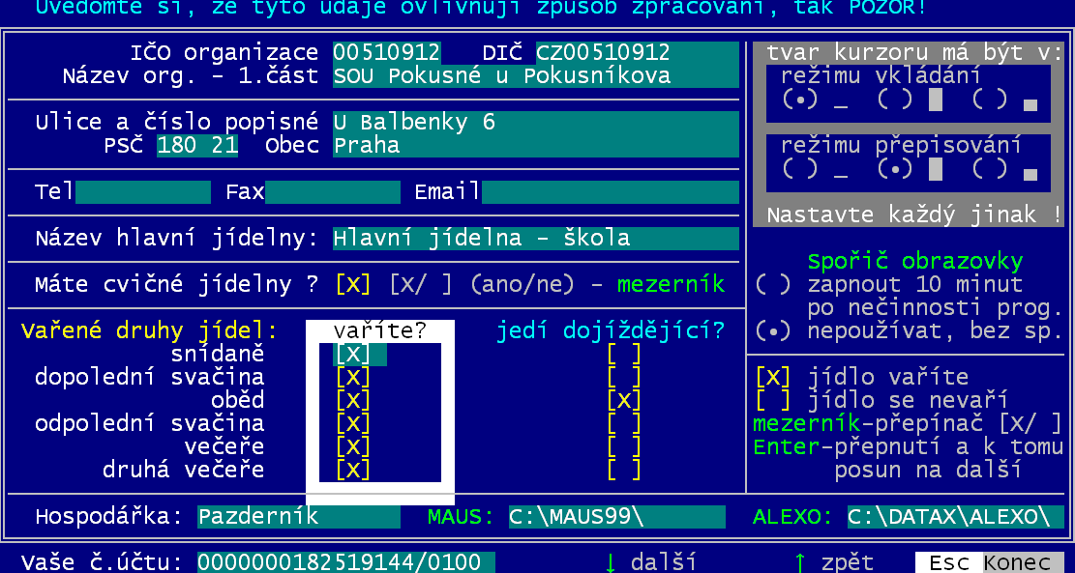
Tvar kurzoru – protože práce na PC je umožněna vždy ve dvou režimech (Přepisování = právě stisknutý znak přepíše znak, na kterém se nachází kurzor / Vkládání = znak se do textu vloží a všechny znaky od kurzoru dále se posunou doprava), pak je také umožněno přepínání mezi těmito režimy (klávesou <Insert>). Aby uživatel věděl, v jakém režimu zpracování se nachází, ukazuje se mu vždy jiný tvar kurzoru. Vy si můžete nastavit, jaký tvar kurzoru se má pro jednotlivé režimy použít (obdélník, čtvrteček, podtržítko). Označení co chcete provedete pomocí klávesy <mezerník> (mění hodnutu z vybrané na nevybranou a naopak) / <Enter> také mění hodnotu, ale navíc poskočí na další údaj. Nechcete-li tento údaj měnit, přejděte jej pomocí šipky dolů pro ovládání kurzoru.
Spořič obrazovky- zda se má aktivovat. Doporučujeme mít nastaveno nepoužívat.
Vaříte - zadáváte, jaká jídla vůbec vaříte a potom, i která z nich konzumují dojíždějící strávníci. Označení provádíte klávesou <mezera>, která slouží jako přepínač (označená=X / neoznačená =mezera). Pro pohyb používejte šipky pro ovládání kurzoru. Použijete-li totiž <Enter> tak můžete být trochu překvapeni, protože ten funguje jednak jako přepínač (stejně jako <mezera>) a navíc přejde na další položku.
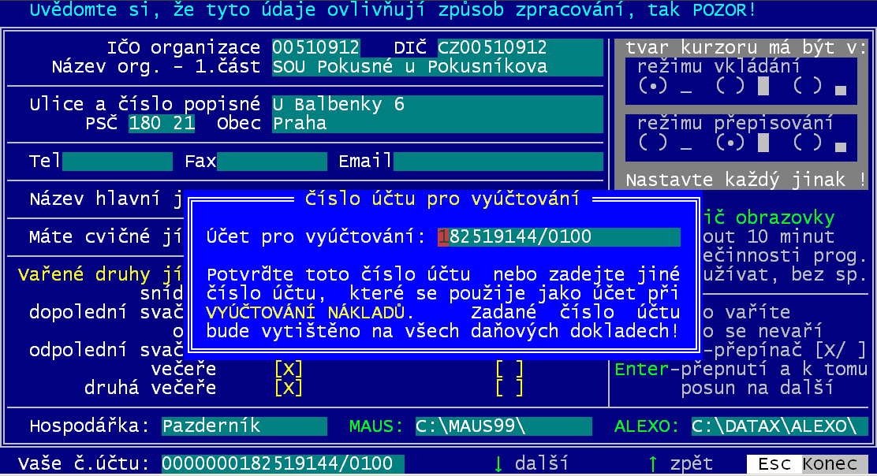
Adresáře – u údajů MAUS a ALEXO zadáváte adresář (plná cesta včetně disku) kam, se případně provádí export příslušných dat do těchto dvou dalších software. Nezadáte-li nic, nebude se při exportu nabízet možnost export do předdefinovaného adresáře.
Číslo účtu – zadáte číslo účtu včetně kódu peněžního ústavu, které se vypisuje v sestavách. Po jeho zadání, se vás program dotáže, je-li tento účet také účtem pro vyúčtování nákladů. Není-li, pak si zadejte jiné číslo.
Odpovědí, Ano ulož toto nastavení, na závěrečný dotaz, rozhodnete, zda se provedené změny mají skutečně provést.

Jiné parametry
Zadáváte základní údaje, jak má program pracovat:
- jste plátci DPH (Ano /Ne) – údaj lze měnit pouze v okamžiku, kdy nejsou zapsány žádné příjemky a výdejky, tedy v okamžiku po měsíční či roční uzávěrce
- sazba DPH (snížená, základní)
- úvodní heslo – změníte-li jej , pak jej budete muset při spuštění software zadat. Není-li nic vyplněno, pak při spuštění software u dotazu na heslo odpovídáte stiskem klávesy <Enter>.
- číselník karet nabízet - stříděn podle : čísla , názvu, JKPOV – doporučujeme podle Názvu / mezinabídka logických skupin karet: Ano , Ne – doporučujeme Ano nabízet
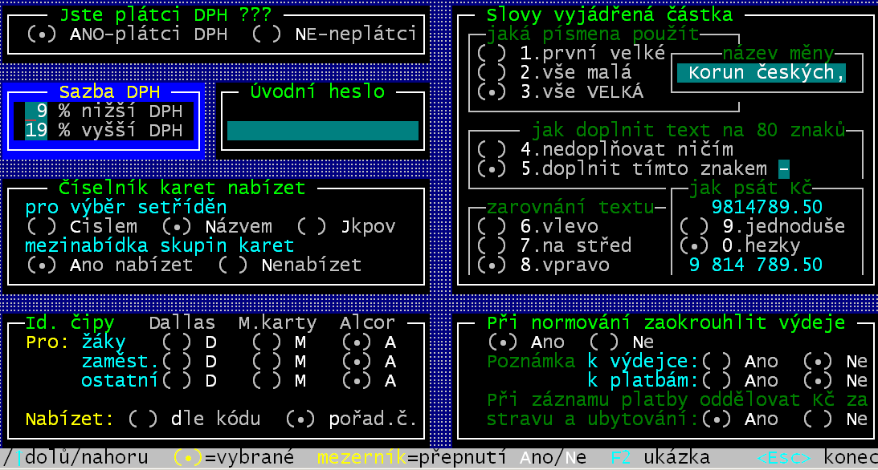
- Id.čipy – určujete, jaký typ čipů užíváte pro jednotlivé skupiny strávníků (nejlépe pro všechny stejný typ)
- slovy vyjádřená částka – určujete, jak se pracuje se slovním vyjádřením částek (na fakturách, daňových a pokladních dokladech): jak se má psát (vše velkým písmem / vše malým písmem /jen 1. písmeno velkým a ostatní malým) / zdal-li se text doplňuje na 80 znaků nějakým znakem (nedoplňovat / doplňovat a při tom zadáte i jakým znakem) / jak se text zarovnává (vlevo / na střed / vpravo) - při stisku klávesy <F2> se zobrazí ukázka takového textu
- jak psát Kč – určuje, zda-li se provádí oddělování tisíců
- při normování zaokrouhlit výdeje – (Ano/ Ne) pokud ano, pak se použije při normování přes limitní list zaokrouhlit vypočtený výdej jednotlivých surovin s požadovanou přesností zadanou u jednotlivých skladových karet (volba Nastav – Seznamy – Skladové karty – údaj D jenž může nabývat 3 hodnot : 2 = na dvě desetiny měrné jednotky / 1 = na jednu desetinu / 0 = zaokrouhlit na celé měrné jednotky)
- poznámka k výdejce – (Ano /Ne) má-li se nabízet při zápisu výdejky možnost zapsat k ní textovou poznámku na 3x80 znaků
- poznámka k platbám – (Ano /Ne) má-li se nabízet při zápisu platby možnost zapsat k ní textovou poznámku na 3x80 znaků
- při záznamu platby oddělovat Kč za stravu a ubytování – (Ano/ Ne) má-li se při zaznamenání platby od strávníka v evidenci tato částka dělit na část, kterou se uhrazuje ubytování, a na část uhrazující stravu.
Odpovědí Ano ulož toto nastavení na závěrečný dotaz rozhodnete, zda se provedené změny mají skutečně provést.

Normování, výdejky
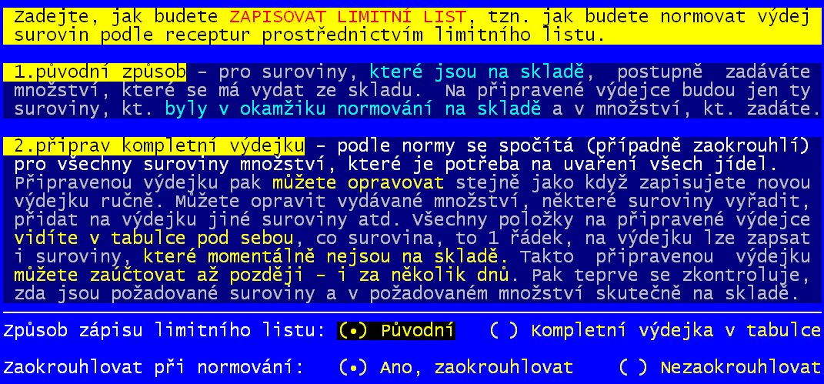
Nastavujete, jak bude program pracovat při normování výdeje podle limitního listu na základě vytvořeného jídelníčku, definovaných receptů a nastaveného počtu vařených porcí.
Na první obrazovce zadáváte, jakou formou se limitní list má zpracovávat. Program v obou případech nejdříve provede normování. Vypočte, kolik které suroviny je na vařená jídla potřeba.
1.původní způsob – je režim, použivaný do verze 12(22).xx jako jediný. Program v jednom chodu provede :
- do dalšího zpracování pustí jen suroviny, které jsou aktuálně na skladě
- a pak postupně u jedné po druhé z těchto surovin si nechá od uživatele potvrdit (změnit) údaj o skutečně vydaném množství
- není-li zadáno sledování výdeje dělené na jednotlivá jídla, není tato funkce schopna zcela správně určit podíl na jednotlivé skupiny strávníků z pohledu provaru (žácí / zaměstnanci / cizí), sledování je hrubě přibližné.
2.připrav kompletní výdejku – je režim nový od verze 13(23).xx. Program postupně provede:
- všechny potřebné údaje uloží do tabulky a to za všechny suroviny, tedy i za ty, které aktuálně na skladě nejsou, ale v okamžiku zaúčtování (např. následující den) už být mohou
- uživatel může hned nebo později opravovat požadované množství (celkové / na konkrétní jídlo / recept / skupinu strávníků)
- při zaúčtování výdejky se provádí kontrola na sklad a vydá se množství a suroviny jen takové, které na skladě opravdu jsou
- funkce detailně a přesně určí podíl surovin na jednotlivé skupiny z hlediska sledování provaru.
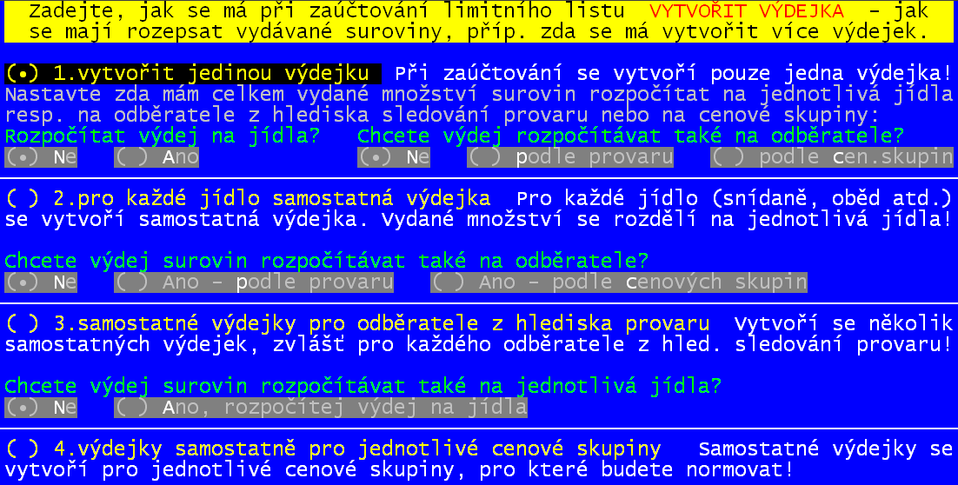
Druhá informace, která se na 1. obrazovce zadává, je, zda-li se má výdej zaokrouhlovat, či nikoliv. Je to duplicitní nastavení toho, co jsme popisovali v předchozí stránce u odstavce „při normování zaokrouhlit výdeje“.

Na druhé obrazovce zadáváte, jak se má výdej zapsat. Kolik výdejek:
- 1.vytvořit jedinou výdejku – skutečně pro jeden limitní list bude vytvořena jedna výdejka. Při souběžném výdeji z několika skladů bude výdejek přirozeně stejně, z kolika skladů se vydává)
- 2.pro každé jídlo samostatná výdejka – výdejek bude tolik, na kolik jídel (snídaně /dvě svačiny / oběd / dvě večeře) se normování provádí. Při vaření všeho a zároveň představě, že se vydá ze 3 skladů docházíme k počtu 18 výdejek. Takové členění má smysl jen v případě, že se výdejky používají na vaření (kolik čeho mám hodit do kterého hrnce)
- 3.samostatné výdejky pro odběratele z hlediska provaru – máte-li například nastaveny čtyři skupiny pro sledování provaru (žáci / zaměstnanci / důchodci / cizí) se vytvoří 4 výdejky, kde bude zaznamenám výdej surovin vždy jen těch surovin, které spotřebovali strávníci příslušné skupiny.
Dalším údajem, který zadáváte je informace, má-li se v rámci výdejky provádět další členění výdeje:
- rozpočítávat výdej na jídla - Ano = surovina bude ve výdejce vícekrát. Např. Olej, který byl potřeba na vaření dopolední svačiny, oběda i večeře bude ve výdejce 3x. Přičemž jednotlivé řádky ponesou informaci, k jakému jídlu přináleží (2=dop.svačina / 3=oběd /5=večeře) a zároveň budou mít uvedeno, jaké množství oleje se na to které jídlo vydalo.
- výdej rozpočítávat na odběratele - Podle provaru = provádí se tak, že surovina je ve výdejce jedenkrát a pomocí podílových koeficientů je zajištěna možnost prezentovat, jaké suroviny a jaké jejich množství konzumovali strávníci té které skupiny. Podle cenových skupiny = máte-li například 20 cenových skupin díky mnoha cizím firmám, jejichž zaměstnanci se u vás stravují, pak se jedna surovina vydaná na oběd bude ve výdejce prezentovat 20 řádky!!!
Pečlivě si zvažte, jaký princip a jak detailně členěné výdeje, chcete mít. Ať to nepřeženete a neutopíte se ve spoustě výdejek se spoustou řádek. Doporučujeme toto nastavení:
- 1.vytvořit jedinou výdejku
- rozpočítávat výdej na jídla - Ano
- výdej rozpočítávat na odběratele - Podle provaru
Což je mimochodem princip, jakým se provádělo vytvoření výdejky při zpracování limitního listu tzv. původním způsobem do verze programu 12(22).xx.
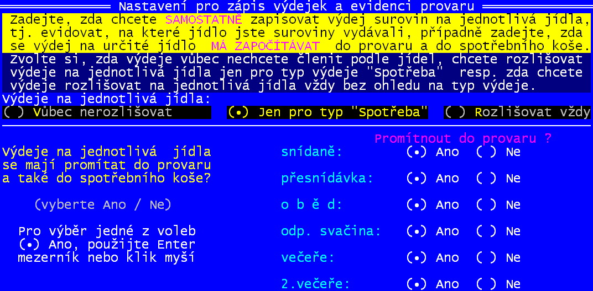
Na třetí obrazovce zadáváte, má-li se a pokud ano, pak tedy jak, se má rozlišovat výdej na jednotlivá jídla. Zda jen u výdejek směřovaných do spotřeby, případně u všech výdejek. A pak také zadáváte, která jídla se mají započítávát do provaru. Standard by měl být Jen pro typ „Spotřeba“ a do provaru směřovat všechna jídla.

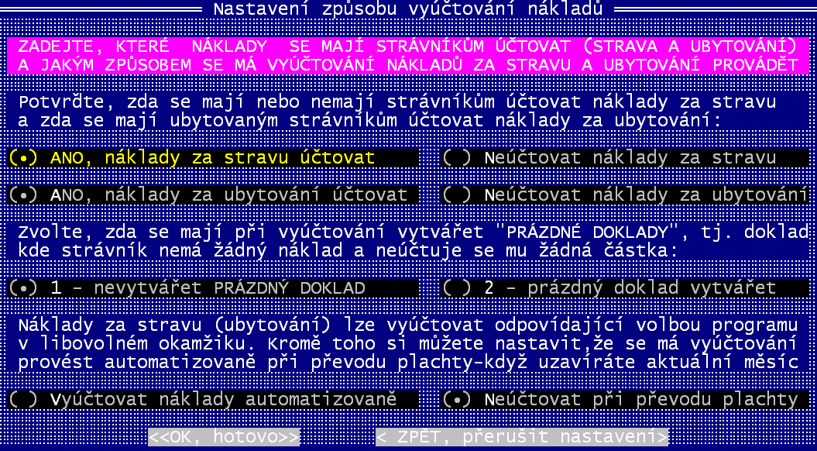

Režim vyúčtování
prezentace těch, co mají narozeniny
(viz předchozí strana)

Nastavujete, jak se má postupovat při vyúčtování stravy a ubytování.
1. obrazovka
- zda-li se vůbec účtují náklady za stravu (vycházející z výpočtu počet porcí x cena) a náklady za ubytování (cena za měsíční ubytování x podíl měsíce).
- zda-li se mají vytvářet i tzv. prázdné doklady. Tedy zda se mají vytvořit doklady i pro strávníky, pro něž v daném měsíci nevznikl žádný náklad. Je to jen informativní doklad, kde je vyčíslen (aktuální stav přeplatku / vyrovnaný stav / dluh) a je konstatováno, že se nic nemění.
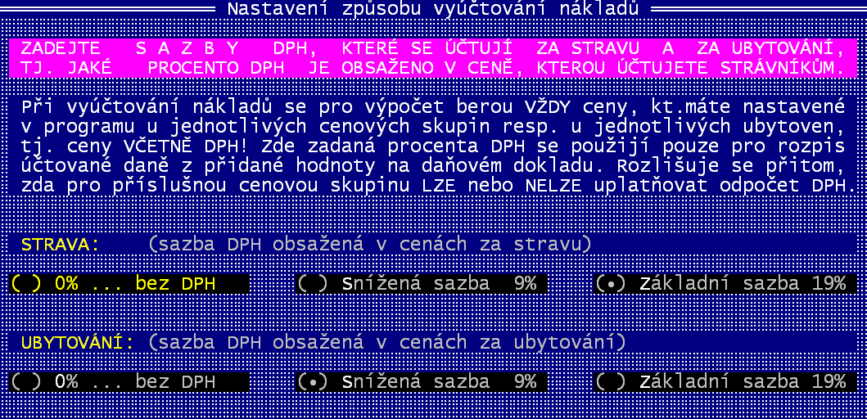
- zda se má provádět vyúčtování automaticky v okamžiku, kdy se provádí převod z přípravné do aktuální plachty
2. obrazovka
- zadává se, s jakou sazbou DPH je obecně účtována strava a s jakou ubytování. Pro některé skupiny strávníků (např. žáky) lze později individuálně nastavit, že se u nich DPH neuplatňuje.
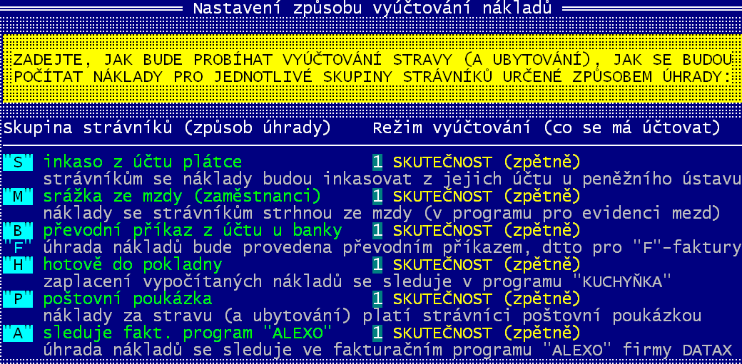
3. obrazovka
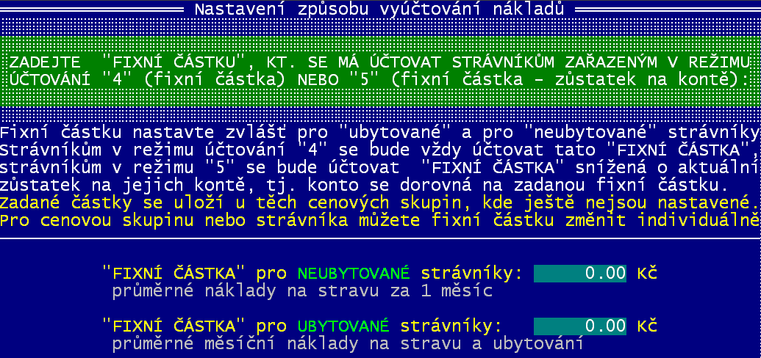
- zadává se, jaký režim vyúčtování se standardně používá, pro ten který způsob úhrady (např. pro typ úhrady „M – mzda“ je to způsob „1 – skutečnost“). Navíc máte možnost potvrdit, že toto nastavení se má promítnout do seznamu strávníků. To nedělejte. Pokud již máte tento údaj u strávníků tzv. „vyšolíchán“.
4. obrazovka
- máte-li u některého strávníka nastaven systém vyúčtování na typ „fixní částka“, pak můžete tuto fixní částku zadat (odděleně pro ubytované a dojíždějící) a pak nechat automatizoavně hromadně nastavit všem takovým strávníkům.

Faktury
prezentace těch, co mají narozeniny
(viz předchozí strana)

Tvar faktury
Lze změnit pevné texty, které se tisknou na faktuře. Například někdo chce, aby odběratel byl na faktuře označen textem „ODBĚRATEL“, jiný „OBJEDNATEL“ a další „ZÁKAZNÍK“ , protože to vše zákon umožňuje. Je možné, že ministerstvo financí jednoho dne nařídí, že tam má být text „PLÁTCE“, ale prozatím tomu tak není. Dobré je také zamyslet se nad textem uvedeným v posledních třech řádcích (které se také tisknou na spodku všech faktur).

Variabilní symbol
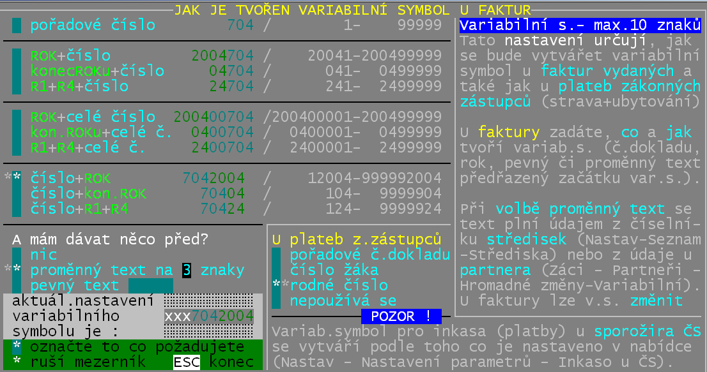
Variabilní symbol (dále jen VS) primárně slouží k odlišení jednotlivých faktur od sebe. Proto musí obsahovat minimálně pořadové číslo faktury. Dále by bylo vhodné, aby obsahoval i rok vzniku faktury a to alespoň pomocí koncového dvojčíslí. Někdo chce, aby navíc obsahoval nějakou pevnou část stejnou všem fakturám. Proto může VS nabývat mnoha podob. Od prostého VS=pořadové číslo, přes VS=rok + pořadové číslo, až po princip, že VS=pevný klíč + pořadové číslo + koncové dvojčíslí roku. Konstrukce VS je omezena jen tím, že jej musí tvořit jen číslice a že maximální rozsah je 10 číslic. Požadavky jednotlivých uživatelů nás postupně dovedli k širokému množství možností, jak variabilní symbol z evidenčního čísla zkonstruovat. Vy vyberte (umístěním „*“ u příslušné volby) , jak se má variabilní symbol konstruovat.
VS= jen pořadové číslo
VS= před číslo (bez vodících nul) je předřazen rok v různé formě (celý / dvojčíslí )
VS= před číslo (bez vodících nul) je předřazen rok v různé formě (celý / dvojčíslí )
před VS se předřadí X znaků z údaje uloženého u střediska či odběratele
VS= za číslo (bez vodících nul) je přidán rok v různé formě (celý / dvojčíslí )
před VS se předřadí X znaků z textu uvedeného dále (pro všechny faktury stejné)
před VS se nic nepřidá
Zadáte-li v posledním oddíle, že se má dávat před VS pevný text a zadáte-li i jaký, pak se tento text promítne do VS. Zadáte-li, že se má dávat před VS proměnný text na X znaků, program jej převezme od odběratele, či z číselníku typů faktur vydaných.

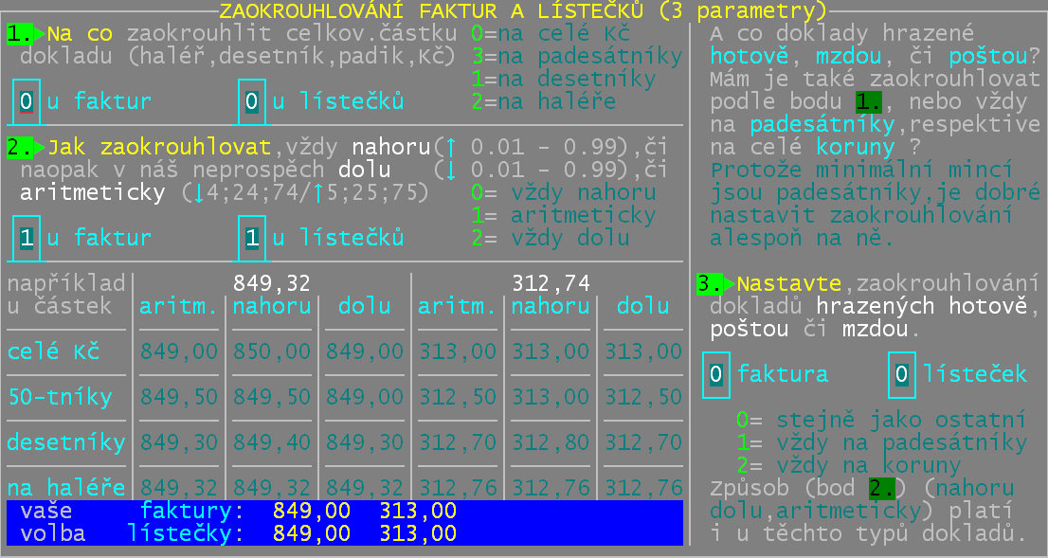
Halíře- zaokrouhlení
Nastavujete, jak se má zaokrouhlení provádět u lístečků zákonným zástupcům a jak pro faktury. Jednak určujete na jakou cílovou částku se má zaokrouhlovat (haléře = nezaokrouhluje se / desetníky, padesátníky / koruny) a dále jakým způsobem se zaokrouhluje (aritmeticky / vždy nahoru / vždy dolů). Poslední nastavení je, jak se zaokrouhlují doklady hrazené hotově (mzdou). U nich by to mělo být na koruny. V zobrazené tabulce jsou uvedeny příklady, jak se zaokrouhlí dvě ukázkové částky.
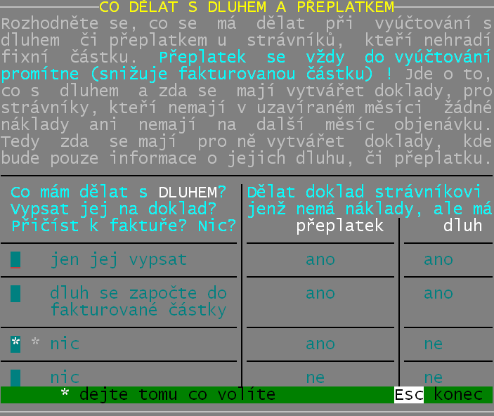

Dluh a přeplatek
Určuje, jak se má na dokladech pro rodiče pracovat s údajem dluh případně přeplatkem a komu se v takovém případě vytváří doklad. Promítnutí přeplatku do fakturované částky závisí na tom, jaký způsob vyúčtování má ten který strávník (jeho zákonný zástupce - plátce) u sebe nastaven. Hvězdičku zadáte do varianty, která vám vyhovuje.

Lhůta splatnosti
Zadáváte počet dní, které se mají přičíst k datu vystavní dokladu a tím se určí datum splatnosti.

Jak tisknout faktury
počet řádek vynechaných na listu nad fakturou
způsob tisku vodorovných čar laserová tiskárna =1 / ostatní = 2
jakým písmem tisknout adresu

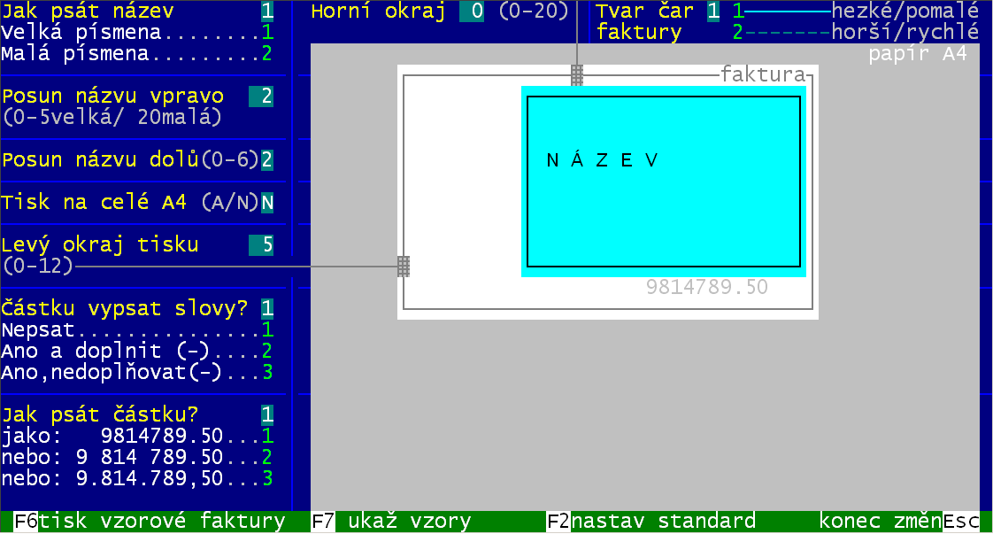
tisknou fakturu vždy na celou A4 (doplnit obsah prázdnými řádky?)

fakturovanou částku vypisovat slovy

jak vypisovat částku (s oddělovači /bez nich?)

ukázka, jak se to na tom papíru při tisku projeví
posunutí názvu+adresy v rámečku (doladění pro obálku s okýnkem)

nastaví parametry na výchozí standard
zobrazení vzorů FV

A jak knihu dokladů
Základní nastavení, jak se má kniha tisknout a co se bere za rozhodující datum, je-li prováděn export z knihy podle data faktury.
způsob tisku KFV : 1- standardně / 2-vlastní zadání
při volbě 1 – standardní - se uplatní toto řazení údajů v knize FV (zleva doprava)
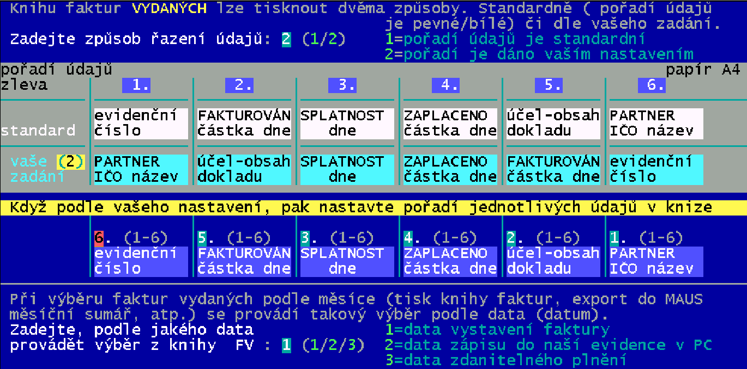
při volbě 2 – vlastní zadání - se uplatní řazení údajů jaké zadáte (jaké jste naposledy zadali)

pořadí jednotlivých údajů (zleva – doprava) , zadáváte 1 – 6 (1=1.zleva, 6= poslední zleva – tedy úplně vpravo)

podle jakého data se provádí výběr z KFV, je-li nabízen výběr měsíc, či období od-do

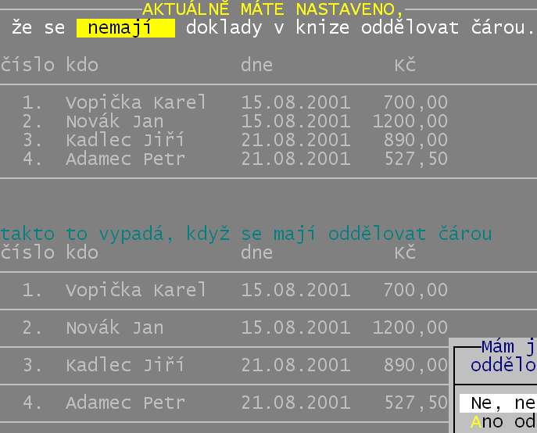
Toto nastavení umožňuje změnit pořadí jednotlivých sloupců v KFV, ale neumožňuje výběr jiných údajů (ty jsou dány programem „natvrdo“).

Oddělovat doklady?
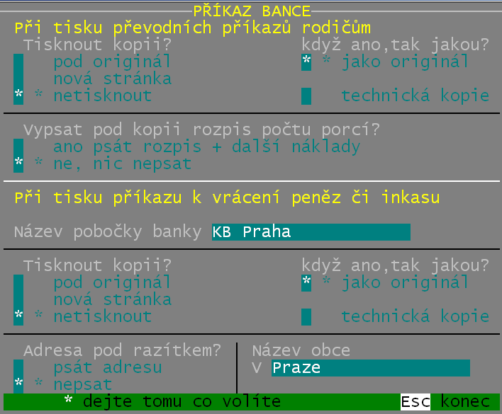
Zda-li se při tisku knihy dokladů mají doklady od sebe oddělovat řádkem či nikoliv.

Bankovní příkaz
Zadáváte parametry, které ovlivňují tiskopis bankovního příkazu. 1.část= BP pro plátce – zákonné zástupce, kteří hradí způsobem „B- převodem z účtu“ . 2.část = BP při vracení přeplatků).
jaký typ kopie se tiskne- jako originál / technická = + údaje o dokladu a plátci
Zda se má vypsat pod BP název a adresa vaší organizace
zda se má tisknout pod BP rozpis o počtu odebraných jídel

název pobočky peněžního ústavu

Zda se má tisknout kopie BP a kam
název obce, který se vypisuje na BP

Poštovní poukázky
Které ze 3 po sobě jdoucích složenke na formuláři se využijí k tisku
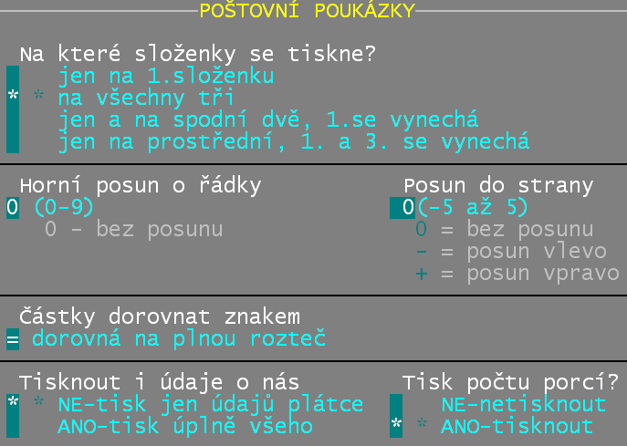
Česká pošta geniálně použila pro svůj formulář, na němž jsou 3 složenky (blankety), byť jen o něco málo větší, ale přesto větší papír (rozměrově) než je formát A4. Pro řadu tiskáren to představuje ale problém, neboť nedokáží tisknout tak moc nahoru, respektive dolů jak pořebuje formulář. Díky tomu se může stát že 1., respektive 3., nedej bože 1. i 3. složenka nemůže být využita. Právě proto se nastavuje, na které složenky se tisknout má.
o kolik se má posunout tisk oproti standardu

čím se doplňuje částka / jaké údaje se mají na složence tisknout

Úrok z prodlení
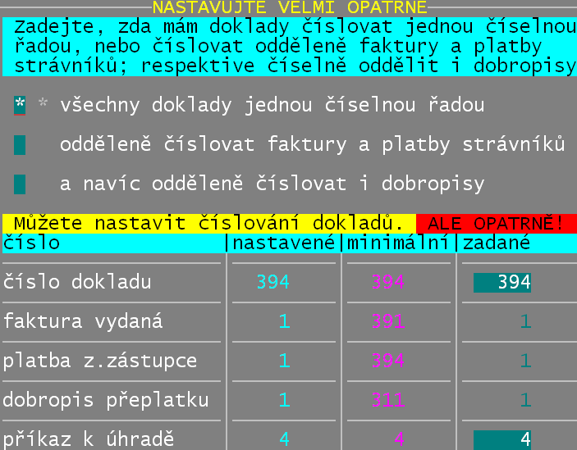
Nastavujete, zda-li se má při zpracování upomínek používat úrok z prodlení a případně, jak se tento úrok má stanovit.

Nastavení číslování
Nastavujete, jakým způsobem se provádí číslování jednotlivých řad dokladů (lístečky pro rodiče / vratky / faktury).
jak se číslují doklady / číselné řady

případné nastavení čísla následujícího dokladu

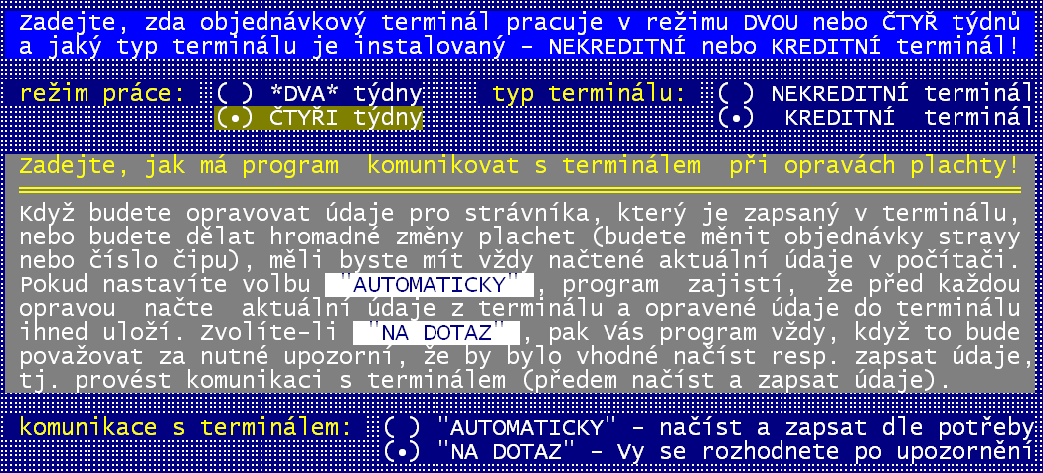
Terminál, nastav

Režim komunikace
Nastavujete :
- kolik týdnů se posílá do terminálu (2 x 4 ) - to je dáno hardwarovými možnostmi objednávkového terminálu ( tedy vašimi požadavky = jde hlavně o to , aby si strávníci mohli včas a s předstihem provádět změny své objednávky)
- je-li terminál kreditní (objednávka jen jsou-li složeny dopředu peníze) = forma podobná mobilu bez paušálu – strávník musí složit peníze a teprve pak si může objednat či dokonce odebrat stravu / nekreditní
- jak se má komunikovat s terminálem v okamžiku, kdy se provádějí zásahy do plachet. Zda Automaticky = software stáhne změny strávníka z terminálu, promítne je do plachty a teprve pak vám ji ukáže. A po provedení vašich změn v plachtě tyto okamžitě promítne do terminálu. Terminál a plachta tak zůstávají v maximálně možné míře sladěny. Pokud zvolíte možnost Na dotaz, tak před každým načtením strávníka i před promítnutím změn do plachty si software vyžádá vaše potvrzení k této činnosti - což může být víc než otravné, ale zase máte jistotu, že vše je pod vaší kontrolou a nic se vám software nesnaží procpat do plachty bez vašeho vědomí.

Příkazy Q a R
Technické nastavení principu posílání údajů do terminálu. V žádném případě toto nastavení sami o své vůli neměňte. Výsledek by mohl být značně nepříjemný. Vždy jen na pokyn a po dohodě s námi.

Simulovat terminál
Zda-li se software tvářit, jako že spolupracuje s terminálem, který aktuálně není připojen.

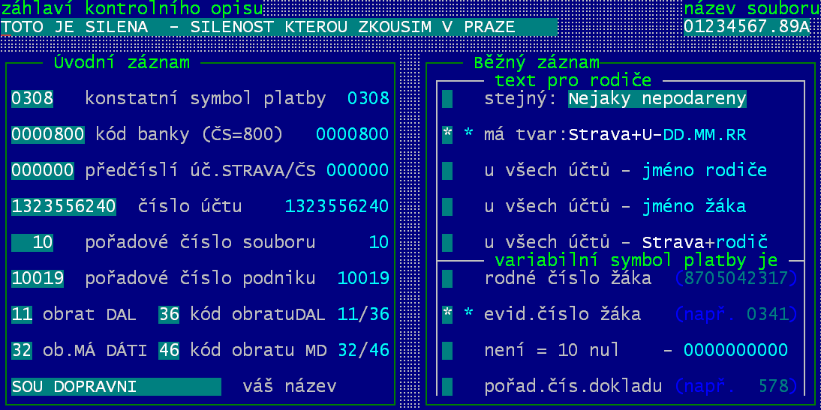
Inkaso ze sporožira
Pokud provádíte inkaso u ČS přes sběrný účet „strava“, pak jsou jednotlivé údaje zde vyplňované, dány příslušnou smlouvou. Pro VS je zpravidla ve smlouvě řečeno, že se nevyužívá, tedy je roven „0000000000“ (deseti nulám). Ale jak říkám, to je dáno smlouvou s ČS.

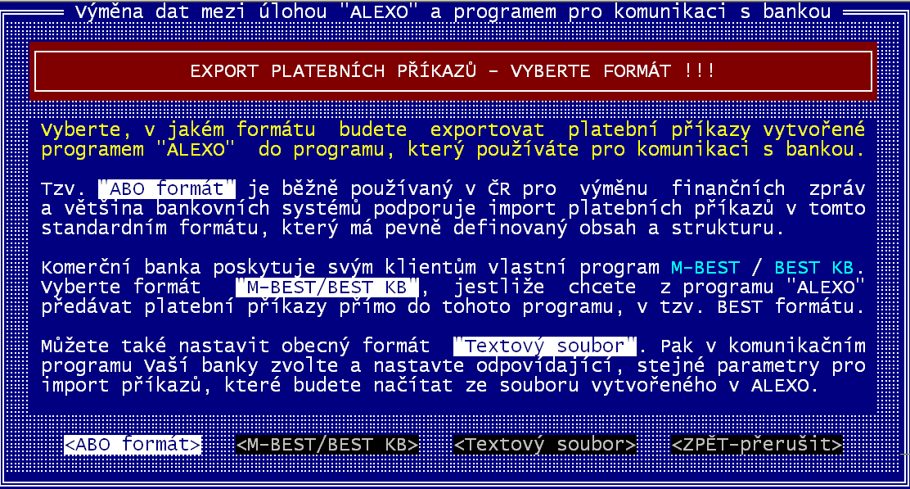
Komunikace s bankou
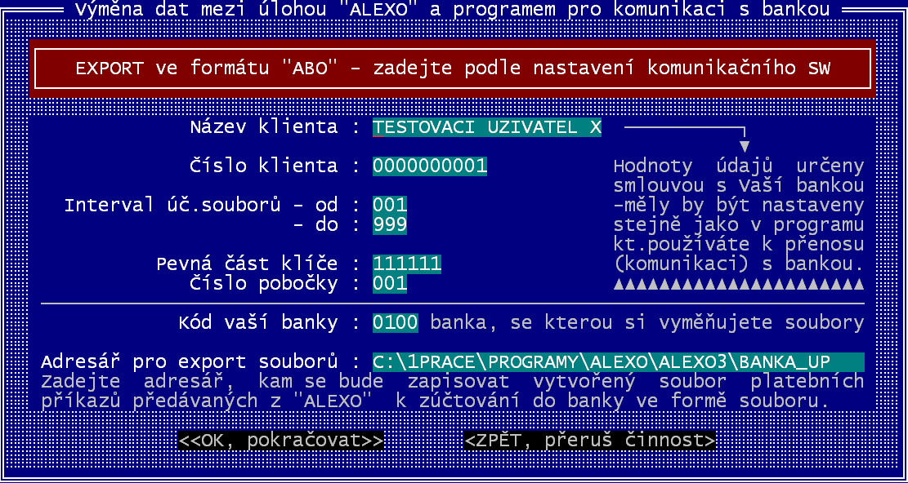
Základní, je nastavit, jakým formátem se přenos dat provádí. V mezibankovním prostoru se přenášejí data vždy ve formátu ABO (kompatibilní médium). Komerční banka si navíc vytvořila svůj vlastní interní formát M-BEST/BEST-KB, který využívá jen ona. Program umí zpracovávat oba typy formátů takže je jen na vás, abyste se rozhodli, jaký formát budete využívat. Důležité ale je, aby stejný formát zpracovával i váš komunikační software od vašeho peněžního ústavu. Ten navíc může importovat data i z jiných software (například MZDY) a proto je nejjednodušší nastavit ve všech vašich software formát ABO.Každý software, který zpracovává příkazy či bankovní výpisy, jej umí a některé umí jen tento.
Další nabízené parametry jsou v mnohých případech již jen relikty. Komunikace s bankou prodělala, za těch 10 let co je umožněna, vývoj a tak některé údaje již nejsou důležité a kontrolované. Proto do názvu zapište zkratku vaší organizace bez diakritiky (háček a čárek) a dále: číslo klienta nechte fiktivní „0000000001“ / interval ponechte „001“ – „999“ / pevnou část klíče „111111“ / číslo pobočky „001“ / kód banky vyplňte podle pravdy / adresář pro export ponechte nabízený, či si zapište jiný, do nějž chcete ukládat příkazy ve formě souboru (disketa je daleko vhodnější).
Po vyplnění všech údajů a také po jejich potvrzení, následně potvrďte, že i bankovní výpisy se budou zpracovávat v ABO formátu. S adresářem pro bankovní výpisy se to má přesně stejně, jako s adresářem pro příkazy bance.
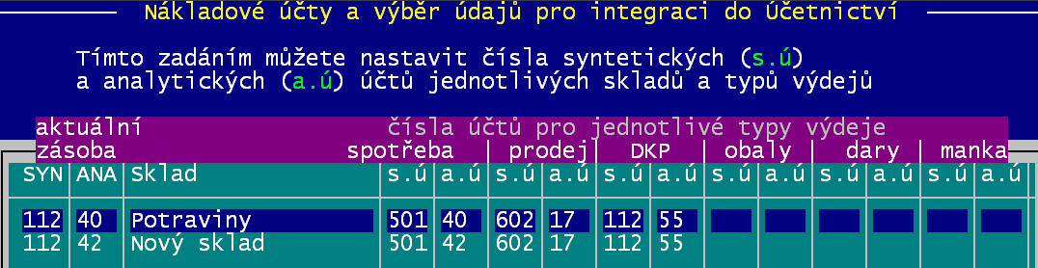
MAUS parametry
Paramtry, jak se mají vytvářet účetní doklady. Ty se tvoří za čtyři akce:
rozúčtování výdeje
- rozúčtování výdeje ze skladu. O příjmu se neúčtuje, neboť příjem na sklad se do účetnictví dostává zápisem předpisu faktur přijatých za potraviny, respektive výdajových dokladů za hotovostní nákup potravin z pokladny. Každý typ výdeje z každého skladu může být nasměrován na svůj analytický účet.
- nejdříve zadáváte, má-li se středisko zapisovat do účetní věty pro ten který typ výdeje a také, zda-li se ten který typ výdeje vytváří věty třídy „7“
- další krok stanovuje, zda-li se vůbec mají vytvářet nějaké věty s účty třídy „7“
vyúčtování nákladů
- nastavujete, jak se to má zaúčtovat
přijaté platby
- jak se zapisují jednotlivý typy plateb a které z nich se přenášejí do účetnictví a v jaké podobě
bankovní výpisy
- zda-li a jak se do účetnictví přenášejí

Desetinná tečka /čárka
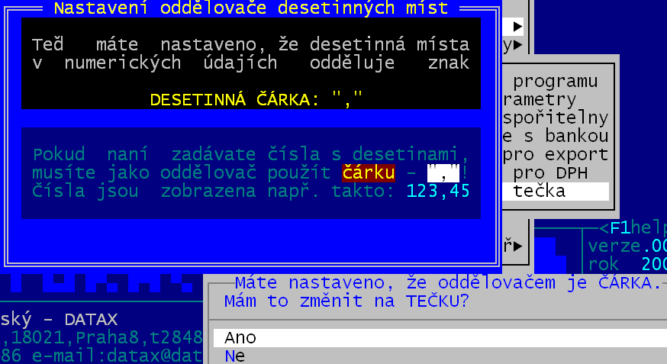
Program umožňuje změnit oddělovač desetinných míst. Tím může být buď tečka, či čárka. Je-li jím čárka, můžete pro psaní číslic použít rovnou i při české klávesnici desetinnou tečku na numerické klávesnici, což je jistě velmi výhodné. Touto volbou měníte oddělovač. Zobrazí se informace o tom, jaký oddělovač aktuálně je nastaven a vy na dotaz o změně odpovíte podle potřeby.

Archivace typ
Velmi užitečná věc, která umožňuje provádět rychle a pravidelně archivaci mimo počítač. Vy si jen nastavíte, že se taková archivace provádět má, kam se provádět má a pak už jen budete vesele archivovat. Program vám umožňuje vytvářet nad rámec všech stávajících archivací další dvě vlastní archivace. Důležitou možností je ukládání archivu například na výměnný disk (Flasch Disk). Díky tomu nejste už odkázáni na diskety, neboť takový výměnný disk při současné ceně cca 800 Kč/ 2GB představuje cca kapacitu 150 disket.

2. Vlastní archiv
Vlastní archiv se provede do zadaného adresáře na zvolený disk pod zadaným jménem vždy, když si to budete přát přes volbu Obsluha – Archivace dat – Vlastní archiv. Volba je dostupná jen pokud máte nastaveno, že si chcete vlastní archiv vytvářet. Podle nastavených parametrů se vytvoří odpovídající archivní kopie.

2. Další archiv při ukončení práce
Budete-li si to přát, zcela automaticky se do zadaného adresáře na zvolený disk uloží archiv vždy při ukončení práce. A to ve formě dvou souborů ZALOHAKU.A01 a ZALOHAKU.DTX.

Nastavení obou archivací
Nastavení parametrů takových archivací se provedete ve volbě Nastav – Nastav parametry – Archivace, typ. Na první obrazovce se dočtete, jak je to vymyšleno s vlastním archivací.
Na druhé zadáváte parametry „vlastní archivace“. Zejména zadáte disk (například výměnný disk tzv.Flach disk) a adresář, kam se archiv bude ukládat. Dále zvolíte, pod jakým jménem se má archiv ukládat.
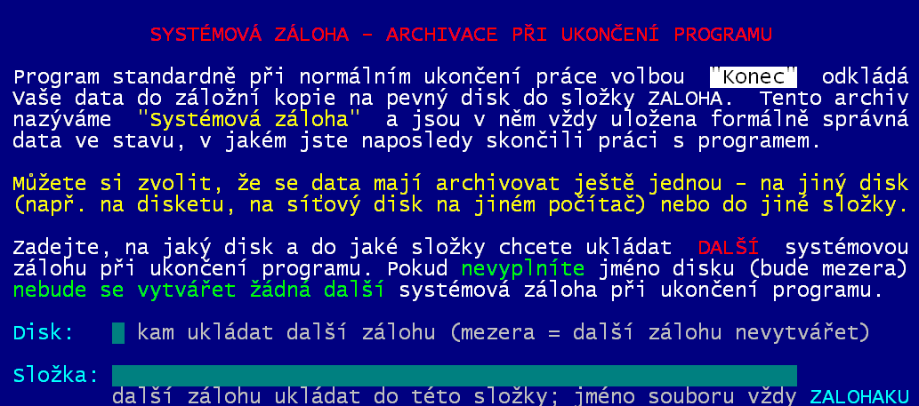
Zvolíte-li standardní: Kurrmmdd, bude se při každém uložení archiv ukládat pod jiným názvem, ve kterém je zakomponováno datum archivace. Díky tomu lze například mít uložený archiv z každého dne, kdy se v programu něco zapsalo, opravilo, provedlo a tak se můžete případně vrátit v čase přesně do okamžiku, který potřebujete. Zvolíte-li vždy stejný název, program bude archivovat pod jedním názvem, tedy nový archiv vždy přepíše předchozí.

Na třetí obrazovce zadáváte parametry „druhé archivace při ukončení“. Zadáte disk (například výměnný disk tzv.Flach disk) a adresář, kam se archiv bude ukládat. Název, pod jakým jménem se má archiv ukládat, měnit nelze, je pevně definován programem jako ZALOHAKU.

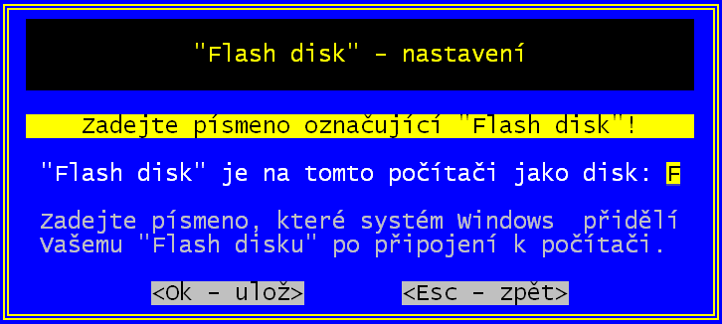
FlashDisk???
Pod jakým písmenem vystupuje FlachDisk na vašem počítači. Na každém to totiž může být jinak. Záleží na technickém vybavení počítače. A určení FlashDisku není jednoznačné, protože i jiná zařízení připojitelná va USB mohou mít charakter paměťového média ( paměťové karty digitálního fotoaparátu, navigace, atp.)

Tiskárna
prezentace těch, co mají narozeniny
(viz předchozí strana)

Výběr tiskárny
Ve volbě volíte připojený typ tiskárny. Buď vyberete typ odpovídající vaší tiskárně, která má podporu pro tisk v DOS, nebo zvolíte 1. nabízenou volbu Windows – tisková fronta. Program vyvolá okno systému Windows pro výběr tiskárny, na kterou bude program tisknout. Standardně se nabízí tzv. „výchozí tiskárna“ nastavená ve Windows. Chcete-li na ní tisknout i z našeho programu, potvrďte ji klávesou <Enter> nebo kliknutím na <OK>. Nebo vyberte jinou tiskárnu ze seznamu vašich tiskáren, který otevřete kliknutím na znak „“ u údaje Název. Vlastnosti tiskárny neměňte (při tisku z našeho programů se neuplatní)! Po výběru tiskárny se vrátíte zpět do programu.
Předání tiskové frontě je realizováno speciálním softwarovým produktem firmy DATAX PRINTER.EXE, který je autorsky chráněn a lze jej používat jen v našich softwarových systémech k účelům k tomu určeným. Tento program je nedílnou součástí celého systému Kuchyňka a proto je také současně se systéme instalován. Pro jeho správnou funkci je nutnou součástí soubor PRINTER.INI, ve kterém se uchovávají potřebné informace. Není-li tento soubor pro program PRINTER.EXE dostupný, nemůže program pracovat.

Máte-li před výběrem tiskárny program spuštěný na celé obrazovce (nevidíte stavový řádek Windows s tlačítkem Start) doporučujeme vám přepnout se nejprve do okna! Stiskněte kombinaci dvou kláves <Alt><Enter>. Stejným způsobem <Alt><Enter> se přepnete zpět na celou obrazovku. Tato výzva se objeví také v programu. Neučiníte-li tak, bude program „sestřelen“ do lišty a vy jej po výběru tiskárny pak musíte aktivovat (kliknout myší na tlačítko s názvem programu ve stavovém řádku Windows (v dolní liště))!

Má-li vaše tiskárna podporu pro DOS tisk, je lepší nastavit přímý tisk, který je výrazně rychlejší. V tom případě ale musíte zvolit, o jaký typ tiskárny se jedná, tím, že vyberte jednu z uvedených možností. Není-li v seznamu vaše tiskárna uvedena a jedná se o starší jehličkové tiskárny, pak zadejte, že máte tiskárnu Star, Epson, Oliveti - 9 jehel. Máte-li starší typ laserové tiskárny, pak zvolte Laserová tisk. HPjet -2,3,4. Pro tiskárny novější výroby (rok 1995 a novější), které již mají v sobě zabudovánu možnost tisku v kódu LATIN 2, jsou připraveny dvě možnosti. Pro jehličkovou Jehličková s LATIN 2, a pro tiskárny laserové pak nabídka Laserová s LATIN2 -HP 4,5. Pokud vytištěný kontrolní test (<F6>) ani v jednom případě neodpovídá originálu v příručce, máte možnost zvolit jednu z posledních dvou nabídek - Vaše tiskárna 1. -jehličková, Vaše tiskárna 2. -laserová. Zde jsou řídící znaky tiskárny přednastaveny, ale vy máte možnost je opravit.

Typ písma pro sestavy
V této volbě volíte používaný font. Tedy font písma, kterým se tiskne. Při tisku se používají jen neproporcionální fonty Courier a Lucida console. A tyto se také nabízejí (standardně je vybrán font Courier New = pro WinXp,Win2000 / Courier = pro Win98). Proč jen tyto dva fonty? Protože jen neproporcionální písmo zaručuje, že údaje tištěné pod sebou budou ve sloupečku zařezávat. Obecný princip používaný např. ve WORD, je právě zcela opačný. Protože se šetří ve volném textu místem, používají se proporcionální fonty. Deset malých „i“ zabere méně místa než deset velkých „M“:
iiiiiiiiii
MMMMMMMMMM
U neproporcionálního písma je tomu jinak. Každé písmeno , zabírá na papíře stejný prostor.
iiiiiiiiii
MMMMMMMMMM
Protože nové typy písma vznikaly pro potřeby textových a grafických editorů, je drtivá většina používaných fontů proporcionální, tudíž pro tisk sloupcových sestav, faktur a přehledů zcela nepoužitelná. A proto si můžete vybrat než ze dvou fontů.

Windows, jiná tiskárna
Výběr jiné tiskárny, do které se tiskne přes tiskovou frontu Windows.

Diakritika
Nemáte-li zvolen tisk přes Windows frontu, musíte , chcete-li mít tištěny texty v češtině (háčky + čárky), mít jednak podporu v tiskárně (tiskárna toho musí být schopna) a za druhé musíte mít nastaven správný typ diakritiky. Ne každá tiskárna je schopna tisku českého textu. Obecně ale lze říci, že na starších typech jehličkových tiskáren byl zajišťován tisk diakritiky dodatečným technickým zásahem do tiskárny na podporu kódu Kamenický. Naopak všechny nové tiskárny (cca 1994 a novější) mají již automaticky zabudovanou možnost tisku češtiny v kódu Latin II.
Spusťte si kontrolní tisk klávesou <F6> a zkontrolujte, který z možných způsobů podpory češtiny vaše tiskárna využívá. Způsob, kterým je vytištěn „čitelný“ odstavec na zkušebním tisku, pak v této nabídce vyberte. Může se však stát, že vaše tiskárna nebude vybavena ani jednou možností tisku češtiny. Pak lze v programu nastavit, že vaše tiskárna má tisknout bez diakritiky a veškeré tiskové výstupy budou konvertovány do textu bez háčků a čárek. Je jasné, že zákonný zástupce „Třeška Jiří“ se pak vytiskne jako „Treska Jiri“, ale to je pořád lepší, než kdyby se vytiskl jako „T¬eµka Jiµí“.

Počet řádek
Nastavuje se počet řádek, které se mají na stránku vytisknout. Toto nastavení se uplatní v řadě sestav, ale u některých sestav je počet řádků pevně dán typem formuláře.

Náhled sestav vypnout / Zapnout náhled sestav
Při instalaci ve Windows lze před tiskem prezentovat (zobrazit vygenerovanou sestavu) a případně zadat, že se mají tisknout jen některé stránky. Zda se mají / nemají prezentovat si určuje uživatel podle potřeby přepínačem <Ctrl> <F6> a to v kterémkoliv místě programu. Nebo si to můžete nastavit v této volbě.

Zhuštěné řádkování
Některé sestavy se tisknou zhuštěně. Na místo standardních 62 řádek se vytiskne řádků 80. Ale to jen za cenu, že mezery mezi řádky jsou menší. Díky tomu se na jednu stranu vejde více informací a tak zpotřebujete méně strábek. To lze bez problému využít u laserových a ingoustových tiskáren, kde se drobnější písmo tiskně menší nejen na šířku, ale i na výšku. U starých jehličkových tiskáren, kde je výška písmen vždy stejná (maximální) to může způsobit problém. Řádky se vlastně dotýkají a text se stává nečitelným.Proto máte možnost nastavit, že se zhuštěné řádkování nemá povolit.

